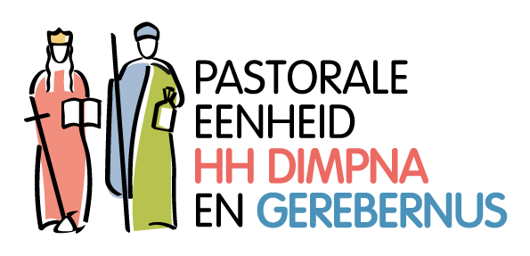
Nieuwsbrief nr. 58
april 2023

(Verschijnt niet in juli en augustus)

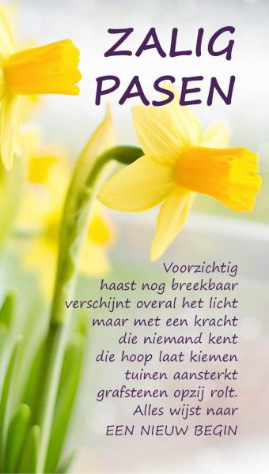

Wat voorbij is

Broederlijk Delen

Kerkelijk Ontbijt Zammel

De kerk van Zammel kreeg al heel wat keren een “smakelijk kantje”. Het was pastoor Marcel Daerms nog, die indertijd met Frans Sleeckx de smakelijke slogan bedacht:“Broederlijk ontbijt, kerkelijk profijt”. Het was een manier om voor de vormelingen van Zammel een activiteit te bedenken, die zowel aangenaam klonk als winstgevend was voor de actie Broederlijk Delen. Alsof het niets was, werden alle stoelen in de kerk, die normaal in reeksen van 3 of 5 aan elkaar vast zitten, los geschroefd om de kerk om te toveren tot een klein gezellig restaurant

Tussen de geur van koffie en verse boterhammen werd eucharistie gevierd, de vormelingen gaven hun naam op en na de viering werd gezellig nagekeuveld bij een lekker ontbijt. In 2020 ontsnapte de activiteit nog net aan Corona en dachten wij met een lekkere “oef” terug aan een geslaagd ontbijt met een 90-tal deelnemers. De ontbijtlucht was nog niet uit de kerk verdwenen of Corona sloeg de deuren dicht.

Ook 2021 hield de wierookgeuren nog dominant in de kerk. Ontbijt kon nog niet en lekker dicht bijeen zitten was zeker uit den boze. De parochianen, de vormselouders, de vormelingen en de vele ontbijters vonden het samen even spijtig.

In 2022 kriebelden de zenuwen zo sterk, dat er noest gezocht moest worden naar vervanging. De vormelingen gaven hun namen op. De mensen kwamen naar de kerk. De omslagen van Broederlijk Delen raakten vol en iedereen trok naar huis met een lekkere Broederlijk Gedeelde koffiekoek. … Dat moest het dan maar zijn!

Zo kwamen we dan aan maart 2023 en het kriebelde weer bij het PT. Met een klein hartje en veel goede moed kwamen de kerkstoelen weer één na één apart. De vaste kerkgangers maakten op donderdag al werk van de voorbereidingen.
Ieder huis van de parochie kreeg een flyer HET MOEST LUKKEN !!! Zouden de mensen nog wel komen ?
Eerste aanduiding van het succes was zeker het feit, dat alle vormselouders van zich lieten horen. Ze konden niet allemaal komen, maar voor wie het te moeilijk was, die wist zich nog te verontschuldigen. Vaders sleurden met tafels, moeders wisten de tafels te versieren … en wie vond dat dit te erg in hokjs verdeeld was, die draaide de rollen dan wel om.

De zondag zelf …

- Eerste viering: de schatting voor het aantal gezette stoelen was een topper: 75 man.
- Tweede viering: Pastoor Dirk zette met de vormelingen een stemmige viering neer.
- Derde viering: Overtuigde vormelingen lieten horen, dat ze overtuigd waren.
- Vierde viering: het ontbijt smaakte heerlijk. Lekker. Gezellig. Iedereen ziet iedereen graag.
- Vijfde viering: Samen afruimen was een fluitje van een cent.
- Zesde viering: Geen enkele vijs bleef los hangen, iedereen die handen had, ook al was hij niet handig, die deed toch zijn (haar) best.
- Zevende viering: De overtocht van materiaal naar de parochiezaal verliep helemaal veilig.
- Achtste viering: Tussen de opkuis van de harmonie werd de afwas een écht plezier voor vaders én moeders en alles belandde netjes op zijn plaats.
- Negende viering: contente mensen gingen content naar huis.
- Tiende viering: een kleine 1.000 euro in het bakje

En de maandag
- Een sprankelend geschuurde kerk kan er weer een tijdje tegen.
- Zeg dan nog, dat ze in Zammel niet kunnen vieren !!!
(Marcel De Vries)

Vormelingen activiteiten

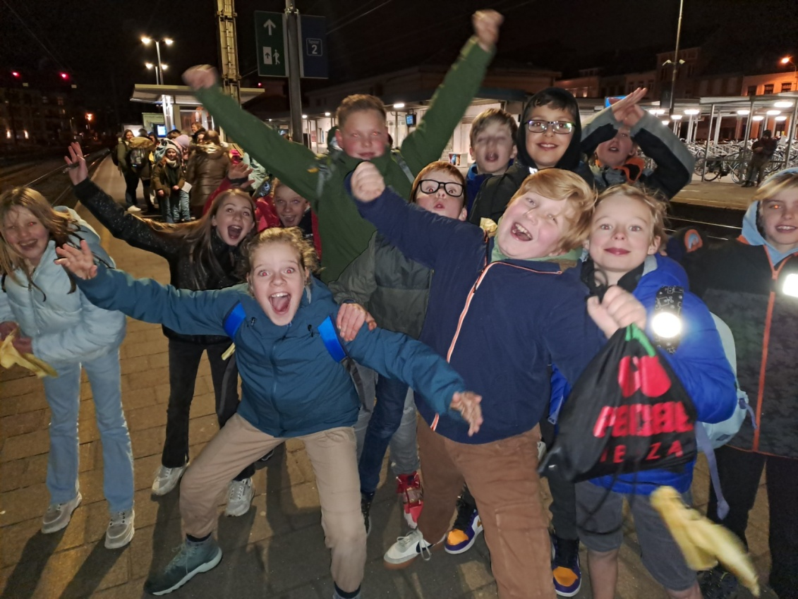

Op 4 maart laatstleden trokken we met 30 vormelingen en 8 enthousiaste begeleiders naar Lier voor de jaarlijkse vormelingendag. In de trein maakten onze vormelingen kennis met elkaar. Ze voelden zich heuse vips met hun voorbehouden plaatsen. Aangekomen in Lier moesten we er even flink de pas inzetten op weg naar de Begijnhofkerk waar Bart Paepen ons enthousiast onthaalde met zang ter voorbereiding van de viering. In een, volgens de volwassenen, iets te plechtige viering, keken onze vormelingen de ogen uit naar al wat er gebeurde, maar ze hebben enthousiast meegevierd met onze bisschop en de aanwezige priesters en diakens. Twee van ons mochten zelfs lezen, en in een kerk met meer dan 500 mensen is dat toch altijd indrukwekkend! Na de viering trokken we naar het Gumaruscollege voor een optreden van Laura Omloop. Een heerlijke hotdog en picknick maakte de avond compleet. De catechisten schoven aan in een gezellig café voor een natje en een droogje terwijl ze uitwisselden aan de hand van een paar boeiende geloofsgetuigenissen. Een geslaagde dag!

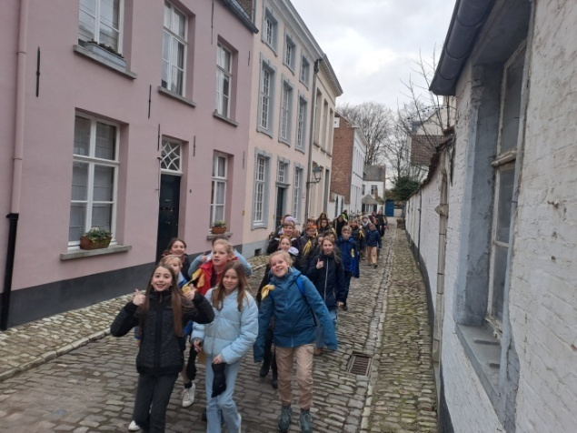

Op 11 maart trokken 45 gezinnen met hun kinderen door Geel van de St.-Dimpnakerk via het SAG tot aan de parochiezaal van St.-Amands, dit in het kader van Broederlijk Delen. Collages maken rond het milieu, een getuigenis over kansarmoede, een film over “Delen” en een bezoek aan de wereldwinkel. Aan enthousiasme ook hier geen gebrek! De afwezigen hadden ongelijk. ( Dirk Van den Broeck)

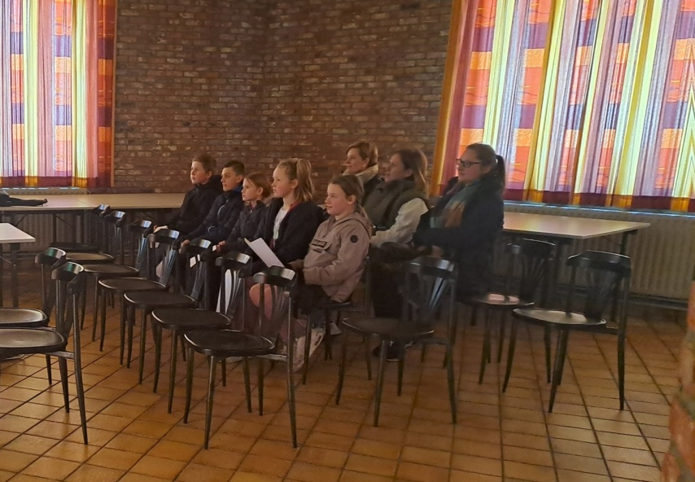

RudiVranckx

Op 20 maart zat de kerk van Elsum Tjokkevol. Meer dan 300 mensen uit alle engagementen, bewegingen, verenigingen en overtuigingen waren samen gekomen om te luisteren naar oorlogsverslaggever Rudi Vranckx.
Alsof het de eenvoudigste zaak van de wereld was, vertelde hij hoe hij te werk ging. …
(Parochieblad)

Okan

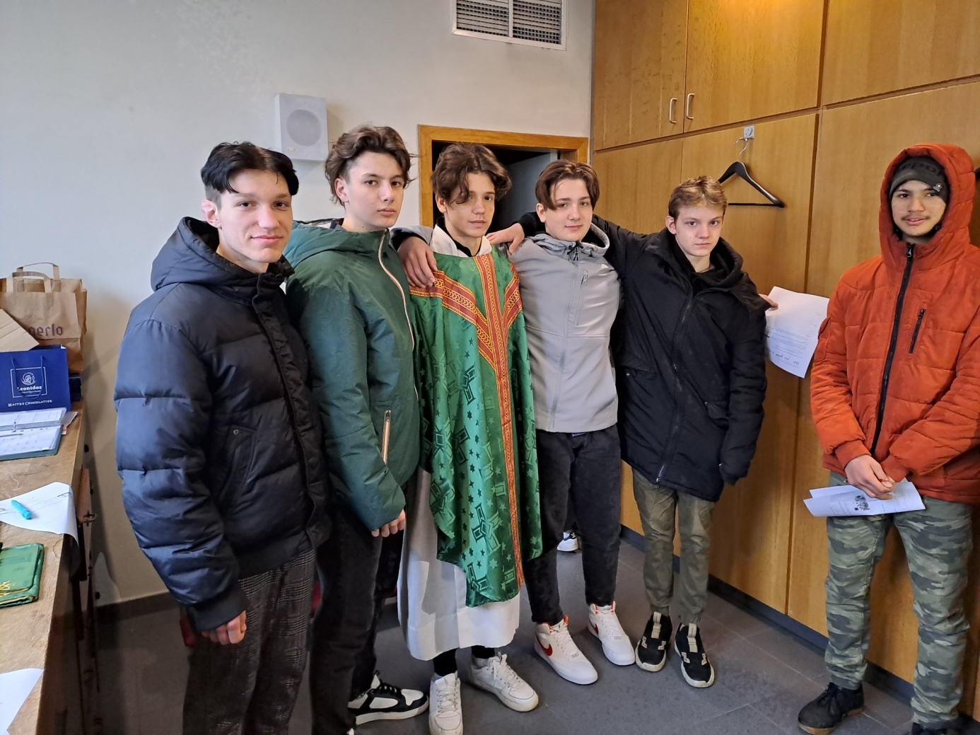

Zoals elk jaar kwam Okan weer op kerkbezoek in Holven. Deze jongeren uit Oekraïne leerden elkaar in België kennen. Ze willen en kunnen voorlopig niet terug. Ze stelden honderduit vragen en vertelden ook over hun traditie. Samen vieren wij volgende week Pasen...
(Dirk Van den Broeck)

Eerste communie MPI Oosterlo

LOTTA EN DE REGENBOOG

Vrijdag 24 maart was een belangrijke dag voor de lagere school “De Ark” van het MPI.
5 kinderen mochten voor de eerste maal aanzitten aan de tafel van Jezus. Emma, Alyana, Fem, Kyento en Siebe. Jezus maakte voor iedereen een regenboog. Samen met Lotta gingen wij op zoek naar die regenboog. Onze eerste communicantjes lieten hun foto zien aan iedereen in de kerk, ze brachten ook hun kaars naar voor met hun naam op. Dan kwam het grote moment, voor de eerste maal kregen zij de gezegende hostie. Het zangkoor heeft de viering mooi muzikaal opgeluisterd. Op het einde van de viering was iedereen het eens. Onze eerste communicantjes hebben het fantastisch gedaan. Een dikke duim voor allemaal. Ook van harte proficiat, aan de mama’s papa’s, de moekes en de vokkes, en de mensen van de leefgroepen. Dikke merci voor de juffen en de meesters, die de kerk zo mooi versierden, en die zorgde dat wij na de vieringen in de zaal mochten genieten van lekkere cup cakes. Ria, Paula, Marie-Louis, waren ook weer van de partij om koffie en fruitsap te geven en nadien de afwas te doen. Mensen van de kerkfabriek, dankjewel dat wij onze eerste communie mochten doen in de kerk van Oosterlo. Wij kijken nu al uit naar de dag van het vormsel.
(Jan Verheyden)

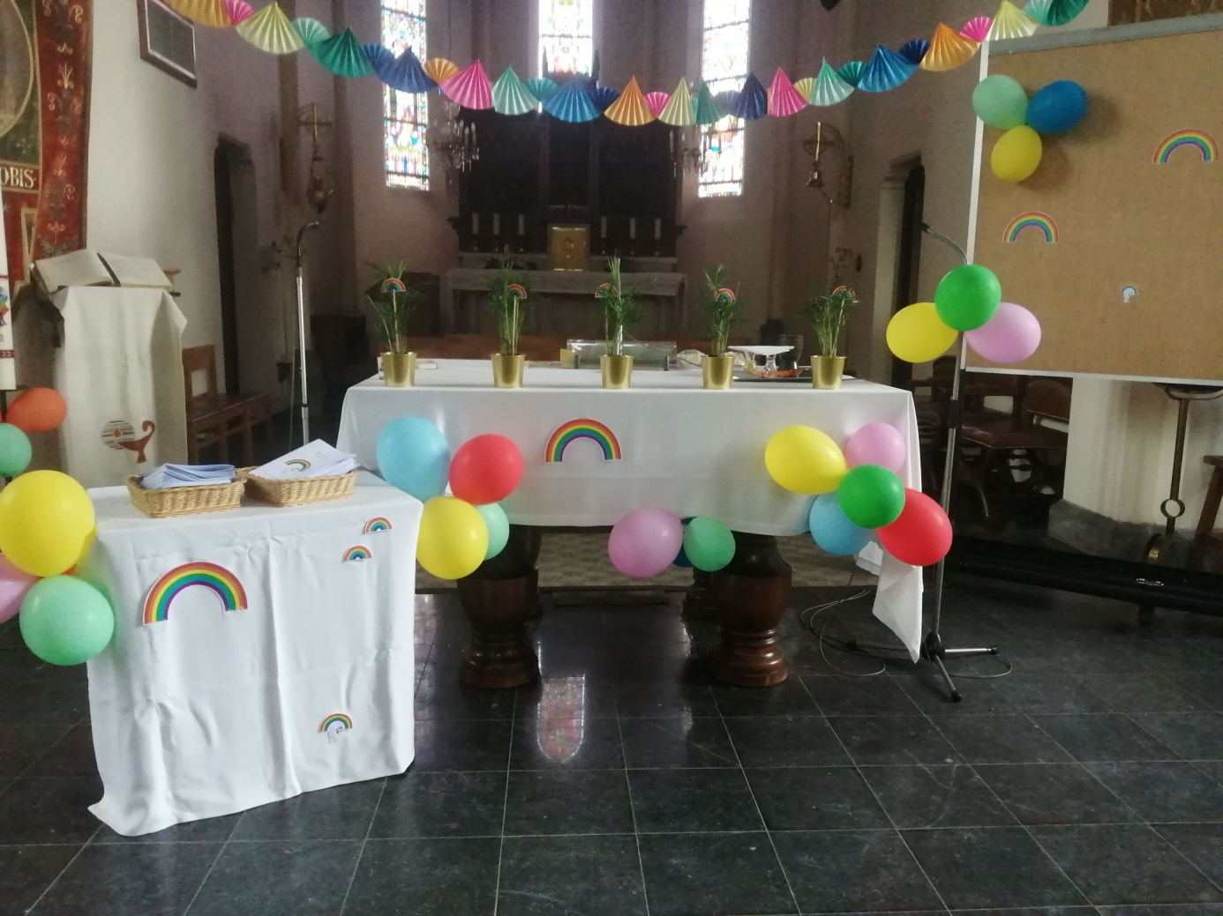

Wat komt …

St.-Amands en Elsum Opendeur

Zoals de traditie het altijd deed, houdt Samana St. Amands-Elsum de deur open.
Op zaterdag 1 april met palmenmarkt en zondag 2 april houden we thuis in het cafetaria van de residentie ter Werft. We nodigen iedereen uit om eens langs te komen voor een gezellige babbel bij een hapje en drankje.
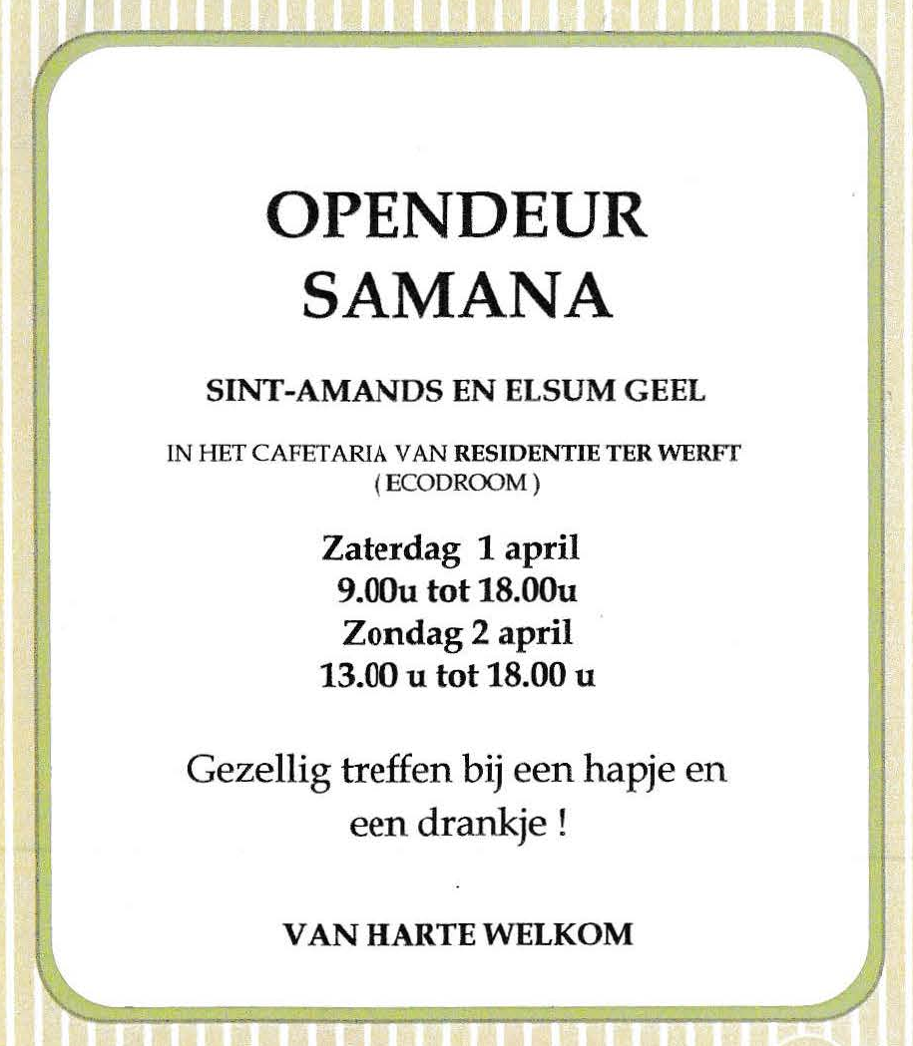

Goede week en Pasen in Geel

De dagen in die week herinneren ons aan wat er 2000 jaar geleden gebeurde: het lijden en sterven van Jezus. De GoedeWeek loopt uit op Pasen: de opstanding van Jezus uit de dood. Het wordt ook wel de Stille Week genoemd omdat de gebeurtenissen van 2000 jaar geleden vragen om bezinning, in stilte.

1. Palmzondag
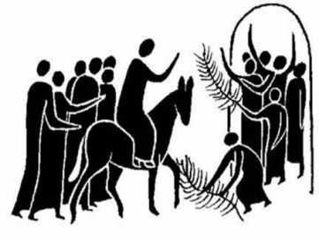
Op zaterdag 1 april en op zondag 2 april vieren wij Palmzondag. Na het lezen van het Evangelie van Jezus intocht in Jeruzalem zegenen wij de palmen. De mensen trokken palmtakken van de bomen en riepen Hosanna voor Hij die komt in de naam van de Heer. Dat de vreugde vlug zou keren horen wij in het lied “De Koning van de vrede” In strofe drie zingen wij: “Gij hogepriester Anna, wat roept Jeruzalem? Het roept vandaag Hosanna en morgen weg met Hem.” In alle kerken proberen wij voor palmtakken te zorgen. Moest je zelf wat Palmtakken hebben kan je ze meebrengen naar de kerk. Ze worden dan ook gezegend tijdens de viering. Op deze zaterdag en zondag zijn de vieringen zoals in de weekends.

2. Boeteviering
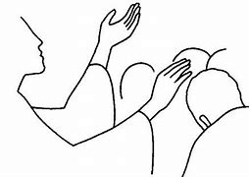

De boeteviering als voorbereiding op Pasen heeft plaats op maandag 3 april om
19.00 u. n de kerk van St.-Dimpna. Tijdens de boeteviering staan wij even stil bij de vragen. Zijn wij de weg van Jezus gegaan? Hebben wij ons ingezet voor onze medemensen die we goed kennen en voor onze medemensen die we niet kennen?
De priester strekt de handen uit en spreekt de vergeving van Godswege uit. Zo kunnen wij met nieuwe moed en inzet opgaan naar het Hoogfeest van Pasen. Aansluitend op deze boeteviering vieren wij samen eucharistie.

3. Witte Donderdag

In de voormiddag
Met de pastores en leden van het team gaan wij die voormiddag naar de kathedraal. De priesters gaan die morgen om 10.00 u. samen met onze bisschop mee voor. Na de homilie hernieuwen zij elk jaar de belofte die zij ook bij de priesterwijding hebben uitgesproken. Tijdens deze viering zegent onze bisschop de oliën voor het vormsel, de ziekenzalving en de catechumenen. Na de viering kunnen de verantwoordelijken van de pastorale eenheid de oliën meenemen.

Bij het vallen van de avond
De viering van Witte Donderdag gaat voor alle parochies door op donderdag 6 april om 19.00 u. in de kerk van St.-Dimpna.

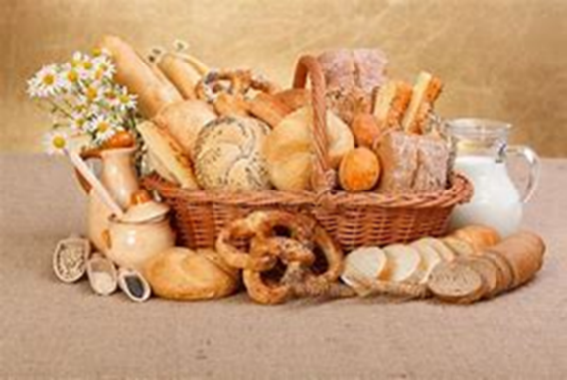

Het thema van deze viering is “De Geur van Brood” In deze viering zijn er twee belangrijke thema’s Enerzijds het brood, anderzijds de dienstbaarheid. Jezus wast de voeten van zijn leerlingen. Hij neemt het werk van een slaaf op zich. Jezus deelt met zijn leerlingen het brood en de wijn en vraagt ons om dit telkens weer te doen om Hem te blijven gedenken. Samen met de koren kunnen wij meezingen op deze feestelijke dag. We sluiten deze viering af met een korte aanbidding van het sacrament. Mensen die nadien langer in stilte met Jezus willen bidden zijn vanaf 20.00 u. tot 23.00 u. Welkom in de weekkapel van St.-Franciscus Elsum.

4. Goede Vrijdag

In de namiddag om 15.00 u.

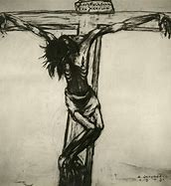

Stilstaan bij de tocht die Jezus gaat op weg naar Golgotha dat kan op Goede Vrijdag 7 april om 15.00 u. in de kerk van St.-Apollonia Stelen en van St.-Dimpna.
Wij gedenken niet alleen de tocht die Jezus ging, maar ook de tocht die mensen nu gaan en die hun leven maakt tot een hel. Denken we maar aan de oorlog in Oekraïne, het leed dat mensen meemaken na de aardbeving in Turkije en Syrië, miljoenen en miljoenen mensen die om welke reden dan ook op de vlucht zijn. In bezinning en gebed willen wij deze mensen meedragen in ons hart.

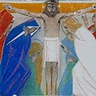
Bij het vallen van de avond
Op Goede Vrijdag komen wij om 19.00 u. samen in de kerk van St.-Dimpna voor de Kruishulde. Het kruis waaraan Jezus is gestorven krijgt een centrale plaats in deze viering. We kunnen Pasen niet vieren zonder Goede Vrijdag. Het laatste Evangelie van deze viering vertelt ons het verhaal van Jozef van Arimatea, in wiens grafkelder men Jezus mag begraven. Men sluit het graf met een grote steen. Alles is stil…
Wij wachten op de nieuwe morgen

5. Stille Zaterdag

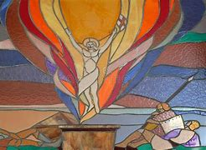

Op Stille zaterdag komen wij samen in de kerk van St.-Dimpna om 20.00 u.
Bij het vallen van de avond ontsteken wij het Paasvuur en de Paaskaarsen van alle parochies van onze Pastorale eenheid worden gezegend. Wij beluisteren verhalen uit het oude en Nieuwe Testament, in deze verhalen zien wij hoe God begaan is met zijn volk. In deze Paaswake hernieuwen wij onze doopbelofte en zegenen wij het doopwater. Wij vieren met vele mensen uit alle parochies van onze pastorale eenheid HH. Dimpna en Gerebernus. Met zang van onze koren, met zang van de hele gemeenschap gedenken wij dat Jezus Verrezen is en dat hij ons is voorgegaan naar zijn en onze Vader.

6. Paaszondag

Op Pasen zijn de uren van vieringen zoals op zondag. Wanneer de leerlingen bij het lege graf komen, herinneren zij zich dat Jezus uit de doden moest opstaan. Ook voor ons is Jezus gestorven en verrezen. Tijdens de viering willen wij samen doen wat Jezus ons gevraagd heeft. Wij breken het brood en drinken de beker, en wij doen dat om Jezus te gedenken, en om zijn dood te verkondigen en zijn verrijzenis te belijden.

7. Tweede Paasdag

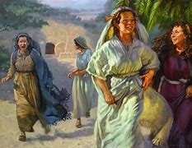

Het Paasfeest is het grootste feest in onze kerk. De ganse week zal het Alleluja te horen zijn in onze kerk. Op Tweede Paasdag vieren wij om 09.00 u. in de kerk van St.-Dimpna. Als de vrouwen bij het graf komen zien zij dat de steen is weggerold.
Zij haasten zich om dit nieuws aan de leerlingen te verkondigen. En wij?
Getuigen wij ook van de Verrijzenis? Voor kracht om dat te kunnen willen wij bidden en vieren.
Er is die dag geen viering en aanbidding in de kerk van Elsum.

Het is onze hoop dat wij heel wat mensen uit onze pastorale eenheid in deze vieringen mogen begroeten. Van harte een gezegende vastentijd en een Zalig Paasfeest. (Jan Verheyden)

Belangrijke Vormingsavonden

De P. E. HH Dimpna en Gerebernus zag het daglicht op 15 augustus 2017.
In oktober 2017 werd het eerste team aangesteld met een mandaat van 6 jaren.

Het team bestond uit E.H. Dirk Van den Broeck ( catechese en verkondiging), E.H. Jan Verheyden (gemeenschapsopbouw), Lieve Helsen ( liturgie en gebed) , Jef Van de Weyer ( financieel en materieel beheer) , Michel Vangenechten ( diaconie) en Chris Geens ( gemeenschapsopbouw en coördinatie) .

De voorbije periode overleed onverwachts Michel, we evolueerden , er kwamen priesters bij ( E.H. Vincent Mutebi en E.H. Paulin Horosidy) en we wisselden wel eens van taken.

We staan nu voor een nieuwe termijn van 6 jaren. Een nieuwe uitdaging.

Al de mandaten beëindigen . Een nieuw team samenstellen is nu aan de orde. De 4 priesters zijn constanten – zij blijven dus teamleden met een nieuw mandaat. Lieve, Jef en Chris geven de fakkel door.

Om dit op een goede manier te doen wordt er een vormingsproces opgezet onder begeleiding van deken E.H. Norbert Wauters en Johan Govaerts van het Vicariaat Kempen.

Dit proces willen we samen met jullie gaan – we hebben jullie hierbij nodig.

Het beloven boeiende avonden te worden waar we met zijn allen denken en zoeken…naar de toekomst van de kerk in Geel.

Woensdag 3 mei om 20 uur in het OC Elsum
Geel, Barmhartige Stede
Wat betekent Barmhartigheid – Wat betekent Barmhartigheid voor onze Pastorale Eenheid?
Na een inleiding, enkele getuigenissen gaan we samen aan de slag : wat betekent dit voor ons?

Donderdag 25 mei om 20 uur in het OC van Elsum
Pastorale Eenheid en team: waar staan we voor
Een woordje uit over de Pastorale Eenheid en zijn werking.

Woensdag 14 juni om 20 uur in het OC van Elsum
Hoopvolle kerk in een tijd van crisis
De drie avonden vormen één geheel.

We nodigen iedereen die betrokken wil zijn bij de toekomst van de P.E. heel graag uit om
aanwezig te op deze avonden.

Meibedevaart Bisdom

Traditiegetrouw is de maand mei toegewijd aan Maria. Kapelletjes en bedevaartsoorden worden dan extra versierd. Met de buurt of tijdens bedevaarten bidden gelovigen tot Maria. Ons bisdom heeft een bijzondere band met Maria: zij is patrones van het bisdom, de kathedraal en de stad Antwerpen. Heel wat parochies in ons bisdom zijn aan haar toegewijd.
In de maand mei organiseren wij opnieuw twee Mariale bedevaarten waarin we Maria als Moeder van Geloof huldigen. We gaan op bedevaart naar Maria, om troost of ontferming, uit dankbaarheid of gewoon om even bij de Moeder van Barmhartigheid te vertoeven. Ook kan wie dat wenst de ziekenzalving ontvangen.

- Samen met de parochie van de Onze-Lieve-Vrouwekathedraal nodig ik u uit om deel te nemen aan de Mariale bedevaart in het vicariaat Antwerpen, op dinsdag 23 mei 2023 om 14 uur in de kathedraal.
- Samen met de Pastorale eenheid Sint-Franciscus en de parochie van Heilige Drievuldigheid in Meersel-Dreef nodig ik u uit om deel te nemen aan de Mariale bedevaart in het vicariaat Kempen, op woensdag 24 mei 2023 om 14 uur in de kerk of aan de grot van Meersel-Dreef. Ik zal er voorgaan in een feestelijke eucharistieviering, in concelebratie met de vicarissen, de dekens en de aanwezige priesters. Na de viering is er gelegenheid om nog even na te praten bij een tas koffie. Het einde is voorzien rond 17 uur.

Via www.bisdomantwerpen.be vindt u steeds de meest actuele informatie over deze bedevaarten.

Dank om vóór 8 mei 2023 te laten weten of u zal deelnemen, en aan welke bedevaart. Tijdens het welkomstwoord vernoem ik graag de zorginstellingen en groepen die komen meevieren. Inschrijven is dan ook noodzakelijk. Om organisatorische reden wil ik u vragen om de volgende informatie door te geven:
- de naam van uw groep of voorziening
- naam, mailadres en contactgegevens van de contactpersoon
- met hoeveel personen u aanwezig zal zijn (aantal bewoners/leden en aantal begeleiders). Voor personen met een rolstoel voorzien we een voorbehouden ruimte, gelieve hen daarom apart te vermelden
- hoeveel mensen graag de ziekenzalving willen ontvangen
- of u met een grote of kleine bus komt.

Voor de viering van 23 mei in Antwerpen kan u uw antwoord of inschrijving bezorgen aan Vera Steurs, secretaresse van het vicariaat Antwerpen, per mail
vicariaat.antwerpen@bisdomantwerpen.be of telefonisch 03 202 84 30.( mailing Bisdom Antwerpen)

Reisbureau Dimpna en Gerebernus

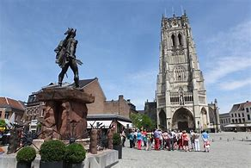,

Jaja, je leest het goed, ook dit jaar gaat de pastorale eenheid op reis en de werkgroep Diaconie heeft voor het programma gezorgd.

Je leest hier al wel een reclame, maar echt inschrijven gaat pas vanaf eind mei.

Als je doe kijk naar de foto hierboven, dan zie je ook welk onze bestemming is. Kan je het raden? Welke bekende persoon troont hier boven de markt uit? En welke basiliek zie je in de verte staan?

Juist, Ambiorix en de basiliek van Maria, oorzaak onzer blijdschap.

Ik ga ook al de dag onthullen: 17 oktober 2023

Je gaat ook vroeg moeten opstaan want we vertrekken om 08.00 u.

Het volledig programma zal verschijnen in één van de volgende nieuwsbrieven.

Misschien ga jij ook wel mee !!

hartelijke groet
Rita, Leen, Frans, Marc, Francis en Jan (Werkgroep Diaconie)
( Jan Verheyden)

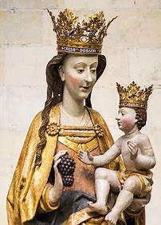

APRIL 2023

Zon 2/4 | Palmzondag |  | Gewone uurregelingen voor het weekend
Ma 3/4 | 19 uur | 19 uur | St.- Dimpna
Do 6/4 | Witte Donderdag | 19 uur | St.- Dimpna
Vrij 7/4 | Goede Vrijdag | 15 uur | Kruisweg  Stelen en St.-Dimpna
 |  | 19 uur | St.- Dimpna
Zat 8/4 | Paswake | 20 uur | St.- Dimpna
Zon 9/4 | Pasen |  | Gewone uurregeling voor weekendvieringen
Ma 10/4 | Paasmaandag | 9 uur | St.-Dimpna
Zon 16/4 | Doopzondag | 14 uur | Elsum
Do 20/4 | Bijbelvond  Vijf broden en twee vissen | 19.30 uur | Pastoraal huis
Zon 23/4 | Eerste communie | 10.30 uur | Holven
Zon 23/4 | Eerste communie | 9 uur | Ten Aard
Di 25/4 | Bijbel en Leven | 14 uur | St.-Amands – zaal C
Di 25/4 | Doopvoorbereiding | 20 uur | OC Elsum
Zat 29/4 | Eerste communie | 14 uur | Winkelomheide
Zat 29/4 | Eerste communie | 14 uur | Larum
Zon 30/4 | Eerste communie | 9.30 uur | Stelen

Mei 2023

Woe 3/5 | Vormingsavond 1 | 20 uur | Elsum
Vr 5/5 | Eerste communie |  | MPI Oosterlo  De Kangoeroe
Zat 6/5 | Vormsel | 4 groepen tussen 9 en 15 uur | St.- Dimpna
Zon 7/5 | Doopzondag | 14 uur | St.-Amands in Elsum
Zond 14/5 | Doopzondag | 14 uur | Bel
Ma 15/5 | Dimpnaviering | 10 uur | St.-Dimpna
Di 16/5 | Kruisdagen | 18.30 uur | Ten Aard
Di16/5 | Viering  “Hutteke en Putteke” – Zammel | 19 uur | Zammel
Don 18/5 | Eerste communie | 10.30 uur | Elsum/ Punt
Zat 20/5 | Eerste commune | 14 uur | Bel
Zon 21/5 | Eerste communie | 10.30 uur | Holven
Zon 21/5 | Doopzondag | 14 uur | Zammel
Di 23/5 | Bijbel en leven | 14 uur | St.-Amands zaal C
Do 25/5 | Vormingsavond 2 | 20 uur | Elsum
Do 25/5 | Bijbelavond  5 broden en twee vissen | 19.30 uur | Pastoraal Huis
Zat 27/5 | Eerste communie | 14 uur | Ten Aard
Zon 28/5 | Eerste communie | 9.30 uur | St.- Dimpna
Zon 28/5 | Eerste communie St.-Amands | 10.30 uur | Holven
Di 30/5 | Doopvoorbereiding | 20 uur | Elsum

Colofon

Pastorale Eenheid HH. Dimpna en Gerebernus

Pastoraal huis
Kapelstraat 20
2440 Geel
GSM 0472 82 04 58

Indien je een gesprek met een pastor wil, kan je best contact opnemen met:
Dirk Van den Broeck : 0485 30 82 19 of 014 58 06 66
Jan Verheyden : 0495 23 85 46 of 014 58 49 65
Paulin Horosidy : 0466 34 33 09
Vincent Mutebi : 0465 50 15 54
Lieve Helsen : 0479 45 69 47 of 014 58 39 41

Voor algemene vragen kan je terecht op het nummer van de Pastorale Eenheid of
Chris Geens: 0498 18 66 15 of 014 58 74 39

E-mail : info@pastoraleeenheidgeel.be
Website : www.pastoraleeenheid.be

Secretariaat Pastorale Eenheid
Pastoraal Huis
Kapelstraat 20
2440 Geel

